
גנים מכילים לקראת שנת הלימודים תשפ"ו

זוהי שנתם השנייה של שני הגנים המכילים בבית ג'אן.
נשמח להכיר אתכם, לארח אתכם ולענות על שאלותיכם לקראת הרישום לשנה"ל תשפ"ו.

גן אל-נור- גן חובה-
גננת וגננת עמיתה:
עפיפה חמוד ומוניה חטיב; תומכת הוראה: מזינה פארס
סמל גן- 50794
גן אל-עסאפיר – גן טרום חובה-
גננת וגננת עמיתה: סאלי אבו עסלה ותיימה חרב ולי;
תומכת הוראה: רים חרב
סמל גן- 507848
גן זה מוגדר כגן מזין לגן חובה מכיל- גן אלנור.

גן מכיל הוא גן רגיל בישוב צוות הגן רואה את הייחוד בכל תלמיד ומכיר במאפייניו הייחודיים לשם קידום הצלחתו, ומצוינותו האישית.
בכל גן ילמדו עד 27 ילדים ובהם גם ילדים עם צרכים מיוחדים שישתלבו עם ילדי הגן, הרעיון הוא להקצות משאבים מיוחדים לגנים הללו מתוך ראייה הוליסטית המתייחסת לגן כיחידה אחת.
תרבות של הכלה נשענת על הזכות של כל ילד לגדול, להתחנך ולהתפתח בתוך הקהילה בה הוא נולד ומתגורר, ללא קשר למאפיינים הייחודיים ההתפתחותיים, החברתיים או התרבותיים שלו. תרבות ההכלה רואה במגוון ובייחודיות שכל ילד- אדם מביא לקהילה- נכס. לכל ילד.ה ומשפחה בגן, הזכות להיות שייך\שייכת ולהביא את ייחודיותו.ה אל הגן ואל הקהילה. תרבות הגן המכיל, רואה בהורים, שותפים לטובת ההתפתחות של כל ילד.ה.
המבנה הצוותי של הגן המכיל הוא יחודי ושונה מהגן הרגיל, בכך שלצד מנהלת הגן נמצאת כשותפה מלאה הגננת העמיתה, כשותפה לתכנון וחשיבה, לעבודה משותפת בכיתה, ביומיום- לפחות פעמיים בשבוע- שותפה לפתיחת הלמידה המגוונת, לעבודה בקבוצות קטנות, שותפה לאתגרים, לבניית הצוות החינוכי ועוד.
הגנים המכילים, זוכים לליווי פדגוגי שוטף על ידי עמותת "אינקלו" - בתי ספר וגנים מכילים, שעובדת יד ביד עם הצוות ועם כלל גורמי המעטפת של הגנים במטרה לקדם את צמיחתה של תרבות ופדגוגיית הגן המכיל.
אנו מזמינים אתכם משפחות יקרות, להמשיך להתעניין, להסתקרן, עבור ילדכם, ילדי השכונה וגם, להעביר הלאה את בשורת המכילים, למשפחות שאתן חושבות שילדיהם (בעלי זכאות לשירותי חינוך מיוחד) יוכלו לזכות מההזדמנות לגדול ולהתפתח יחד אתנו בגנים המכילים. מוזמנים לפנות לרשות בכל שאלה; נשמח לארח אתכם בגנים המכילים ליום פתוח\אחה"צ-ערב פתוח, לשיח הדדי והכרות מעמיקה יותר.
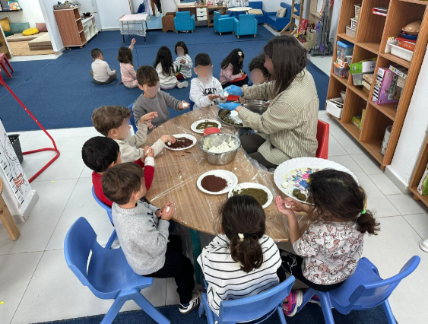
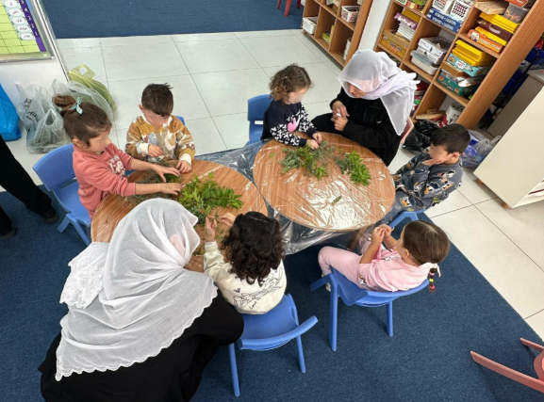

צוות הגן משתף על הלמידה בגן אל נור- הגן הוא המקום שבו כל ילד מרגיש בטוח מוערך ושייך והוא מרחב שמעודד למידה ומשחק תוך התחשבות בצרכים וביכולות של כל ילד באופן אישי. הגן הוא סביבה שמטפחת כישורים חברתיים ורגשיים ומעימה את הילדים לפתח את הפוטנציאל הייחודי שלהם.
צוות הגן משתף על הלמידה בגן אל עסאפיר- גן הציפורים מאמין ביכולותיו השונות של הילד ודוגל בעצמאות ובאוטונומיה.
